Cittadella – en rejse gennem en befæstet by

Elever: 25
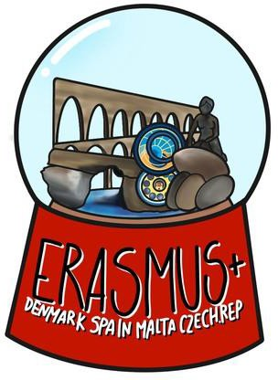
- Færdigheder: Læse, skriv og tale engelsk
- Tale i offentligheden
- Implementering af ICT
- Geografiske og kartografiske færdigheder

Formål
Eleverne vil lære følgende:
- Generelle historiske detaljer om Cittadella.
- Fæstningens opbygning
- Kortlægge brug af plads i Cittadella

Resourcer
Prezi præsentation
Kort over fæstningen Farver
Tablets/computere, mobiler,
Prezi https://prezi.com/view/Ge8J5qmr0WGwwFniZWqo/

Metode

Introduktion (5 min)
Introducér aktiviteten – eleverne vil få at vide, at en række lektioner – som vil inkludere klasseaktiviteter og udendørs og praktiske aktiviteter – vil fokusere på en af de bedst kendte landmærker i Malta: Kastellet i Victoria på Gozo.

Prezi on Cittadella (20 min)
Ideelt set, før Prezi-præsentationen, vil læreren orientere sig om landmærket ved at læse om bygningen. Dette vil gøre læreren i stand til at supplere præsentationen, som er designet til at give stikord til læreren, og uddybe om det pågældende område.

Læreren bør sikre, at han eller hun læser om de generelle historiske fakta, arkæologiske fund og modern brug af kastellet. Der er links at finde i appendixet.
Prezi: https://prezi.com/view/Ge8J5qmr0WGwwFniZWqo/
Læreren uddyber de i præsentationen viste billeder og information.

Learners’ input
Part A - Gruppearbejde (80 min)
Eleverne bliver inddelt i gripper af 3-5, afhængig af tilgængelige ressourcer (computer/tablets).
Hver gruppe får et område, de skal undersøge:
- Kastellets tidlige historie (indtil middelalderen)
- Senere historie (efter middelalderen og moderne)
- Arkæologiske fund
- Kastellets befæstning
- Kirker og andre bygninger i kastellet
Hver gruppe bliver bedt om at lave en multimedia præsentation om deres emne. Præsentationen bør tage 3-5 minutter.
Denne lektion vil med sikkerhed tage mere end 40 minutter(én lektion). I anden lection skal eleverne fortsætte hvor de slap og færdiggøre deres præsentation.
Mens eleverne samler information, skal læreren sikre, at eleverne holder sig til det emne, de har fået tildelt. Læreren kan bede eleverne om at redigere deres information, for at sikre en relevant præsentation.
Eleverne vil blive rådet til at bruge korte sætninger for at gøre det lettere for publikum at forstå.

Part B - Fremlæggelser (30 min)
Hver gruppe fremlægger deres research for Klassen. Hver grupper fremlægger for klassen. De vil blive bedømt på relevans, sprogbrug og færdighed, grammatisk spændevidde og korrekthed (GRA). De vil kunne få max 5 point i hver kategori. Dette kan være en del af den løbende vurdering af talefærdigheder.

Part C – Feltarbejde (120 min)

Formål: at øge elevernes kendskab til fæstningens bygninger
Tværfaglig tilgang: Det anbefales at have geografilærere med til at identificere forskellige i udnyttelse af jord på forskellige områder.
Ressourcer: Kort over fæstningen og farveblyanter.
Grupperne får udleveret et kort over fæstningen i høj opløsning (vedhæftet).
Eleverne bliver bedt om at udforske kastellet og prøve at farve kortets områder. Det er en intens øvelse, som vil hjælpe eleverne med at blive grundigt bekendt med udnyttelse af plads på fortet og dermed øge deres rummelige bevidsthed om dette vigtige bygningsværk.

Hver gruppe vil ideelt set have en voksen med, som kan hjælpe, hvis det bliver nødvendigt.

Eleverne får ca. 1 time til øvelsen.

Farverne:
Grøn: marker/haver
Brun: Uudnyttet boligområde/uidentificerbare ruiner
Gul: Boligområder i brug
Lilla: Kirker/kapeller
Orange: Museer
Rød: Kommercielle områder
Blå: Åbneområder (torve/bastioner)

Hvis læreren synes, især med begrænset tid, kan grupperne få tildelt specifikke områder, de skal farve.
Resulteterne sammenlignes med et allerede farvet kort, som læreren forbereder.
Hver gruppe får feedback og hjælp, hvis det er nødvendigt.

Appendix

Cittadella site plan
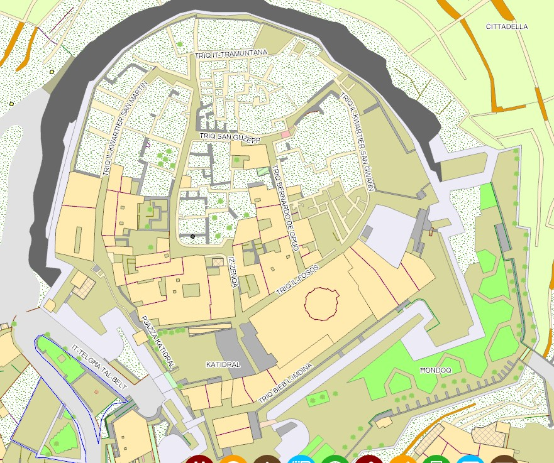

Site plan answer
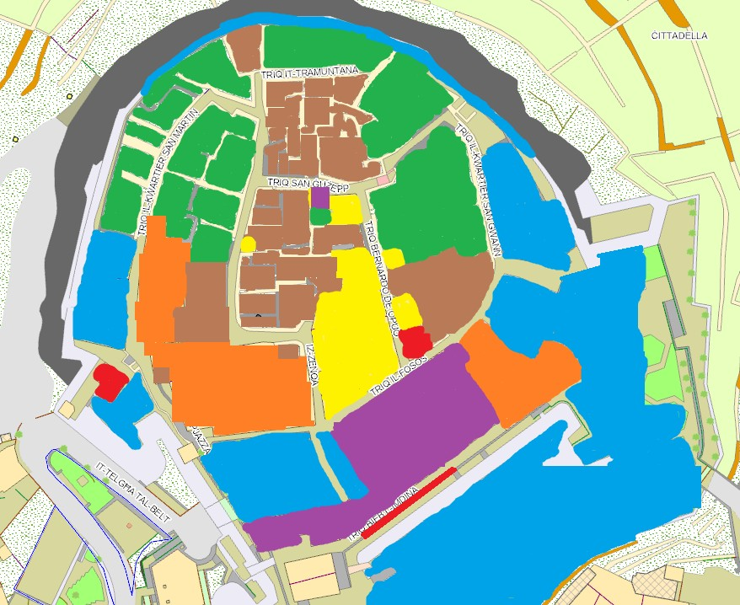

Ressourcer
https://www.um.edu.mt/library/oar/bitstream/123456789/19677/1/GozoObs% 2035%20-%20A6.pdf
https://www.sustaineurope.com/spectacular-archaeological-finds-at- cittadella-discovered-during-restoration-project-01062017.html
https://timesofmalta.com/articles/view/ancient-walls-uncovered-just-outside- cittadella.647604
https://en.wikipedia.org/wiki/Cittadella_(Gozo)

